**Verze I 26.4.2023**

**A:** Pro kódující sekvenci genu z datábaze NCBI označeném jako : NM_000410.4

>NM_000410.4:13-1059 Homo sapiens homeostatic iron regulator (HFE), transcript variant 1, mRNA

ATGGGCCCGCGAGCCAGGCCGGCGCTTCTCCTCCTGATGCTTTTGCAGACCGCGGTCCTGCAGGGGCGCT

TGCTGCGTTCACACTCTCTGCACTACCTCTTCATGGGTGCCTCAGAGCAGGACCTTGGTCTTTCCTTGTT

TGAAGCTTTGGGCTACGTGGATGACCAGCTGTTCGTGTTCTATGATCATGAGAGTCGCCGTGTGGAGCCC

CGAACTCCATGGGTTTCCAGTAGAATTTCAAGCCAGATGTGGCTGCAGCTGAGTCAGAGTCTGAAAGGGT

GGGATCACATGTTCACTGTTGACTTCTGGACTATTATGGAAAATCACAACCACAGCAAGGAGTCCCACAC

CCTGCAGGTCATCCTGGGCTGTGAAATGCAAGAAGACAACAGTACCGAGGGCTACTGGAAGTACGGGTAT

GATGGGCAGGACCACCTTGAATTCTGCCCTGACACACTGGATTGGAGAGCAGCAGAACCCAGGGCCTGGC

CCACCAAGCTGGAGTGGGAAAGGCACAAGATTCGGGCCAGGCAGAACAGGGCCTACCTGGAGAGGGACTG

CCCTGCACAGCTGCAGCAGTTGCTGGAGCTGGGGAGAGGTGTTTTGGACCAACAAGTGCCTCCTTTGGTG

AAGGTGACACATCATGTGACCTCTTCAGTGACCACTCTACGGTGTCGGGCCTTGAACTACTACCCCCAGA

ACATCACCATGAAGTGGCTGAAGGATAAGCAGCCAATGGATGCCAAGGAGTTCGAACCTAAAGACGTATT

GCCCAATGGGGATGGGACCTACCAGGGCTGGATAACCTTGGCTGTACCCCCTGGGGAAGAGCAGAGATAT

ACGTGCCAGGTGGAGCACCCAGGCCTGGATCAGCCCCTCATTGTGATCTGGGAGCCCTCACCGTCTGGCA

CCCTAGTCATTGGAGTCATCAGTGGAATTGCTGTTTTTGTCGTCATCTTGTTCATTGGAATTTTGTTCAT

AATATTAAGGAAGAGGCAGGGTTCAAGAGGAGCCATGGGGCACTACGTCTTAGCTGAACGTGAGTGA

Byly navrženy tyto primery pro kvantitativní PCR.

F: AGTACGGGTATGATGGGCAG

R: TTCTGCTGCTCTCCAATCCA

Zhodnoťte, zda jsou vhodné pro použití.

Z hlediska

1. Použitelnosti (porovnejte jejich sekvence s CDS genu)



Nebo:

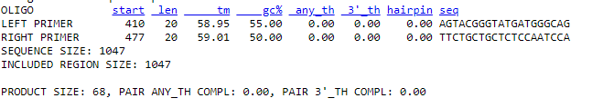

1. Přítomnosti sekundárních struktur

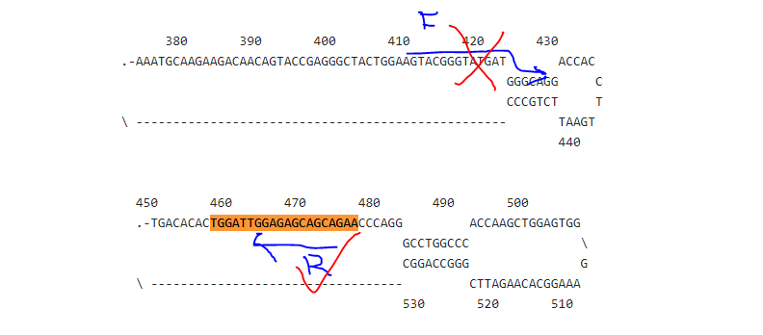

1. Specifity

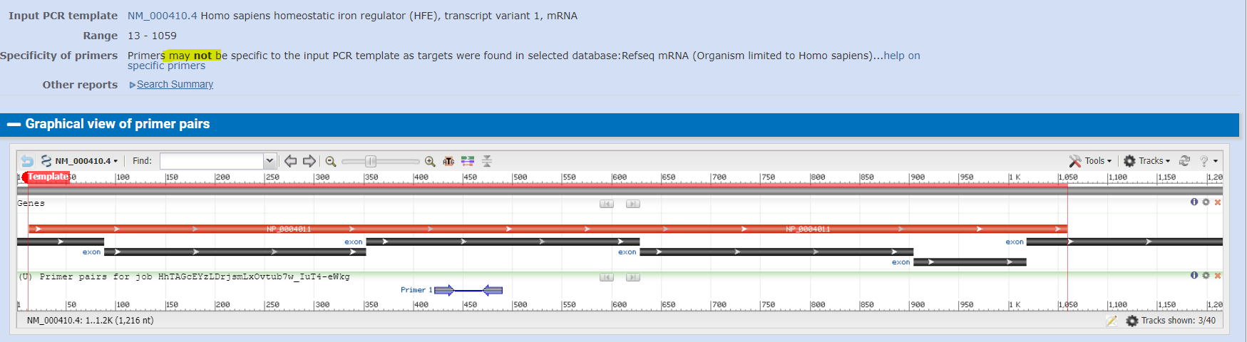

1. Kolik cysteinů obsahuje protein, který odpovídá této kódující sekvenci (NM_000410.4) ?

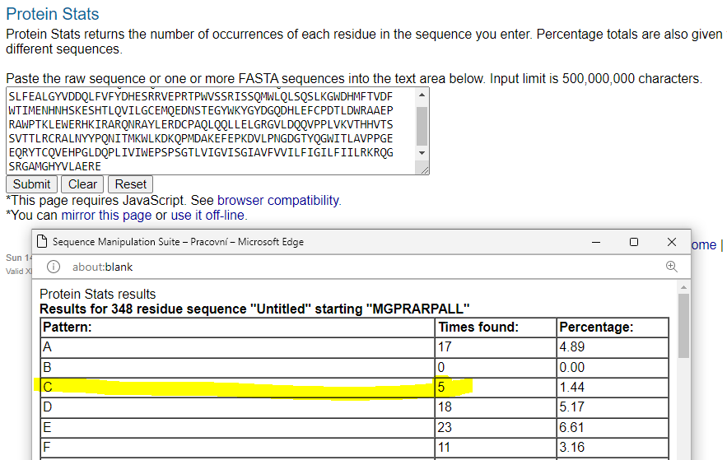

1. Porovnejte protein, který odpovídá této kódující sekvenci (NM_000410.4) s myším analogem, vyjádřete procentuální podobnost.

Porovnani vizuální (0,5bodu)

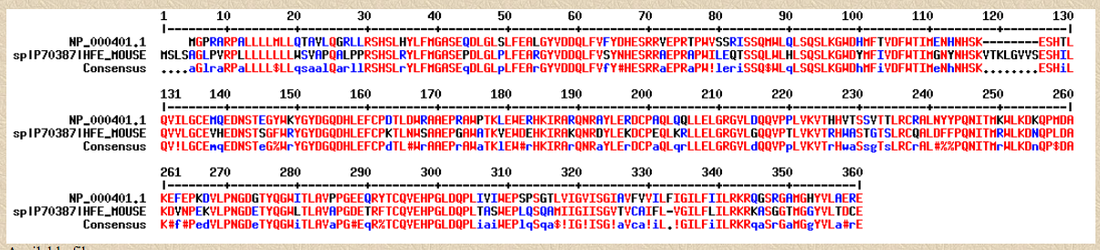

Globální(Needle)

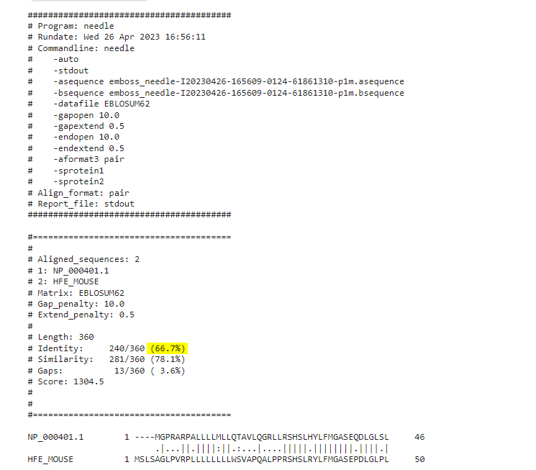

Lokální (Laling):

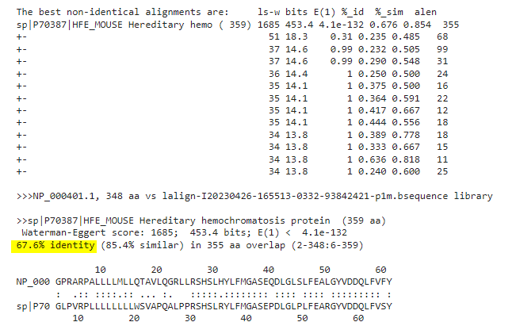

B: Pracujte s následující sekvencí peptidu:

LALASVFWSISYYSSPFAFFYLYRKGYLSLSKVVPFSHYAGTLLLLLAGVACLRGIGRWT

NPQYRQFITILEATHRNQSSENKRQLANYNFDFRSWPVDFHWEEPSSRKESRGGPSRRGV

ALLRPEPLHRGTADTLLNRVKKLPCQITSYLVAHTLGRRMLYPGSVYLLQKALMPVLLQG

QARLVEECNGRRAKLLACDGNEIDTMFVDRRGTAEPQGQKLVICCEGNAGFYEVGCVSTP

LEACYSVLGWNHPGFAGSTGVPFPQNEANAMDVVVQFAIHRLGFQPQDIIIYAWSIGGFT

* K jakému lidskému proteinu tento peptid pravděpodobně patří?

BLASTp

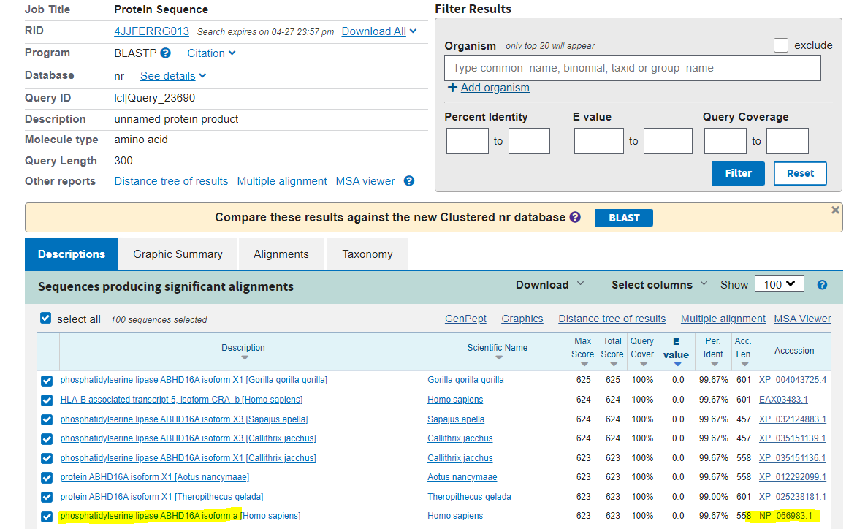

* Obsahuje peptid nějaké transmembránové úseky?

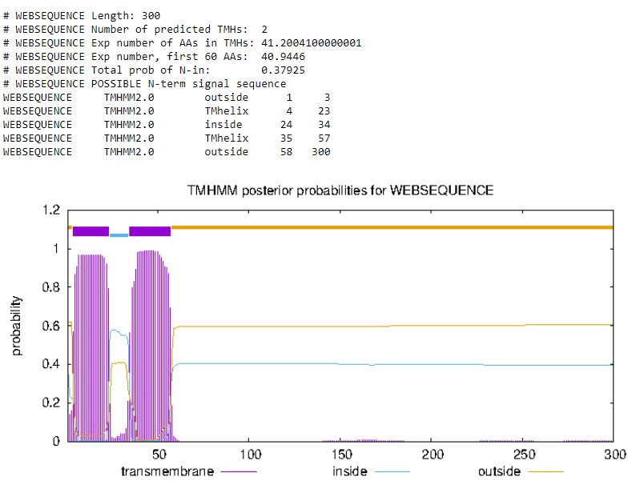

* Jaká je molekulová hmotnost tohoto peptidu?

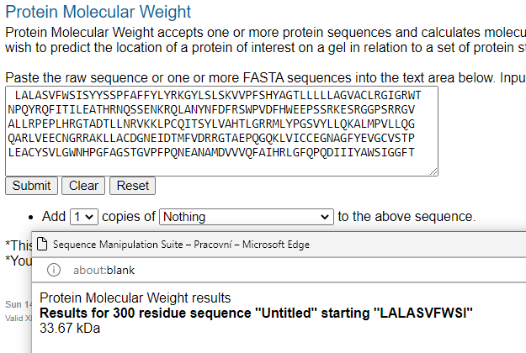

* Jak se liší zadaná sekvence peptidu od identifikované (lidské) sekvence (v rámci shodného úseku)?

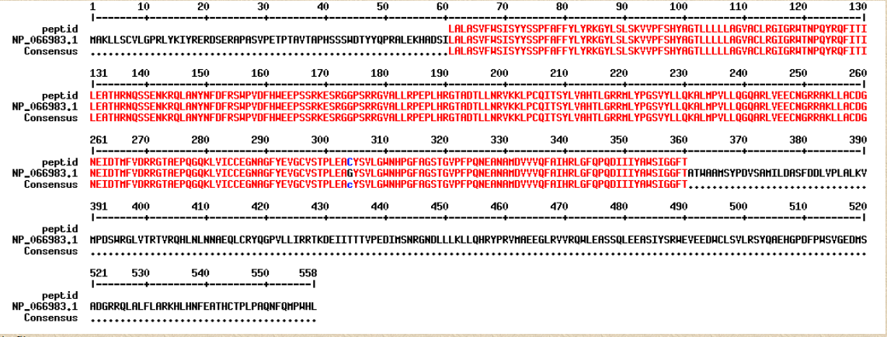

* Zapište identifikovanou mutaci v rámci celého proteinu.

G304C

(nebo opačně by to bylo C244G)

Nebo při výběru „prekurzoru“ proteinu takhle:

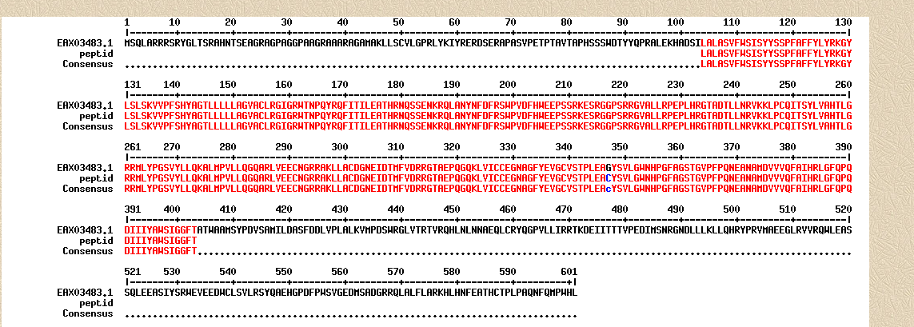

G347C